République Tunisienne

Ministère de l'Enseignement Supérieur et de la Recherche Scientifique

Ecole supérieure privée d’ingénieurs de Monastir



Rapport Du Stage PFE

***Présenté par***

**Yosri BEN SALEM**

***Intitulé***

**Système de recommandation de produits en cristal 3D**

***Encadré par***

Mr Mohamed Bouraoui Encadrent Professionnel

Mme Fehima Achour Encadrent Académique

***Déroulé en***

Ste Bouraoui Group

***05-02-2024 / xx-xx-2024***

Année universitaire 2023/2024

**Remerciements**

Je tiens à exprimer ma profonde reconnaissance envers Mr Mohamed Bouraoui ainsi que …..

**Sommaire**

Introduction générale

1-Chapitre1 : Cadre et contexte du projet

1.1 introduction

1.2 Contexte du projet

1.2.1 Problématique

1.2.2 Analyse de l’existant

1.2.3 Critique de l’existant

1.2.4 Solution proposée et objectifs

1.3 Présentation Génerale de l’entreprise

1.4 Activités de la société

1.5 Langage de modélisation et méthodologie de conception

1.5.1 Méthodes Agiles

1.5.2 SCRUM

1.5.3 CRISP DM

1.5.3 Language de modélisation UML

1.6 Conclusion

2- Chapitre2

Conclusion génerale

BIBLIOGRAPHIE

**Liste des figures (old work)**

Figure 1 Diagramme de cas d’utilisation globale 15

Figure 2 Diagramme de classe globale 16

Figure 3 modèle MVC 20

Figure 4 Interface Globale 21

Figure 5 Interface A propos 21

Figure 6 Diagramme cas d'utilisation sprint 1 23

Figure 7 Diagramme de séquence sprint 1 24

Figure 8 Diagramme de classe sprint 1 24

Figure 9 Interface Inscription 25

Figure 10 Interface Login 25

Figure 11 Diagramme du cas d'utilisation sprint 2 26

Figure 12 Diagramme de séquence sprint 2 27

Figure 13 Diagramme de classe sprint 2 28

Figure 14 Interface des enquêtes disponibles 28

Figure 15 Interface d’une enquête 29

Figure 16 Diagramme de cas d'utilisation sprint 3 31

Figure 17 Diagramme de séquence sprint 3 32

Figure 18 Diagramme de classe sprint 3 32

Figure 19 Interface Analyse 33

Figure 20 Diagramme du cas d'utilisation sprint 4 34

Figure 21 Diagramme de séquence sprint 4 35

Figure 22 daigramme de classe sprint 4 35

Figure 23 Interface enseignant 1 36

Figure 24 Interface enseignant 2 36

**Introduction générale**

Enflammé par l'innovation et la créativité, j'entame ma troisième année d'études en ingénierie informatique à l'ESPRIM, l'esprit bouillonnant d'idées et de projets ambitieux. Mon insatiable curiosité m'a propulsé vers un stage palpitant où j'ai eu l'opportunité de mettre mes compétences à l'épreuve et de laisser libre cours à mon imagination, affirmant ainsi mon engagement dans mon projet de fin d'études.Guidé par une passion pour l'entrepreneuriat et l'innovation, j'ai choisi de me consacrer à la conception et à la réalisation d'une application web révolutionnaire pour une entreprise spécialisée dans les services de photographie et de modélisation 3D. Mon objectif est de créer une plateforme immersive et captivante qui repousse les limites de l'art de la recommandation de produits en 3D, offrant ainsi une expérience intuitive et inoubliable. Plus qu'une simple application, mon projet incarne une vision audacieuse : transformer l'expérience client en un voyage personnalisé et interactif, où chaque utilisateur découvre des créations en cristal 3D qui correspondent parfaitement à ses goûts et à ses aspirations. J'aspire à exploiter la puissance des technologies de pointe, telles que l'intelligence artificielle et le machine learning, pour offrir des recommandations précises et pertinentes. Mon ambition est de repousser les limites du design et de l'interaction en proposant une interface intuitive et élégante qui invite à l'exploration et à la découverte. Inspiré par les méthodologies agiles, j'ai adopté les principes de SCRUM et de modélisation UML pour garantir un développement rigoureux et collaboratif. Mon engagement inébranlable envers l'excellence me pousse à explorer des solutions innovantes et à constamment améliorer mes compétences. En m'attaquant au défi captivant de la recommandation de produits en 3D, gravés dans du cristal, par le biais de questions et de réponses, je suis convaincu de pouvoir apporter une contribution significative à l'entreprise et de révolutionner l'industrie.

Ce rapport s’articule autour de cinq chapitres comme suit : Le premier chapitre « Présentation du projet »consiste à présenter l’organisme d’accueil, l’étude de l’existant et sa critique et la présentation de la méthodologie de travail.

Le second chapitre « Analyse et spécification des besoins » illustre la conception générale de l’application où on définit nos acteurs et leurs fonctionnalités et les différentes tables formant notre base des données ainsi que la planification des sprints.

Le troisième chapitre, « Sprint 0 : Etude Technique » présente l’environnement de développement tel que le choix des outils techniques et des technologies ainsi l’architecture physique et logique de l’application.

Le quatrième chapitre, « Release 1 : Développement d'un algorithme de recommandation basé sur une conversion intéractif avec l’utilisateur.

Le dernier chapitre « Release 2 : Implémentation de l'algorithme dans une application Web.

Ce manuscrit est clôturé par une conclusion générale.

**1-Chapitre1 : Cadre et contexte du projet**

**1.1 introduction**

Dans ce premier chapitre, on décrira les parties qui permettent la définition  du champ d’étude et le planning prévisionnel. Ensuite, une étude de l’existant sera nécessaire afin de dégager les critiques du système actuel. Enfin, on citera les objectifs à atteindre  ainsi que les avantages de l’application.

**1.2 Contexte du projet**

**1.2.1 Problématique**

La problématique du projet consiste à améliorer le taux de conversion d'un site proposant plus de 1000 produits, notamment des créations en cristal 3D gravées, en utilisant les technologies du machine learning. Le site fait face à des difficultés pour convertir les visiteurs en clients, ce qui limite sa croissance et sa rentabilité. L'objectif est donc d'intégrer des techniques de machine learning afin d'optimiser l'expérience utilisateur en fournissant des recommandations de produits pertinentes et personnalisées. En exploitant les données existantes sur les comportements d'achat des utilisateurs et en utilisant des algorithmes de machine learning, il sera possible de comprendre les préférences individuelles des clients, d'analyser les tendances du marché et de proposer des recommandations précises et ciblées. Ces recommandations, basées sur des modèles prédictifs, permettront de susciter l'intérêt des visiteurs en leur présentant des créations en cristal 3D gravées qui correspondent parfaitement à leurs goûts et à leurs aspirations. Cette approche personnalisée facilitera leur processus de prise de décision et augmentera ainsi le nombre de conversions.

Pour répondre à cette problématique, plusieurs défis doivent être relevés :

1. Collecte et analyse des données : L'un des défis majeurs sera de collecter et d'analyser les données sur les comportements d'achat des utilisateurs. Cela implique la mise en place de mécanismes de suivi et de collecte de données pertinents, ainsi que le développement d'algorithmes de traitement de données efficaces pour extraire les informations nécessaires à la création de recommandations personnalisées.
2. Modélisation des préférences des utilisateurs : Comprendre les préférences individuelles des utilisateurs est essentiel pour proposer des recommandations pertinentes. Ce défi nécessitera la mise en place de modèles de machine learning capables d'apprendre à partir des données collectées, afin de détecter les tendances et les préférences des utilisateurs. Il faudra également considérer la gestion des préférences changeantes au fil du temps.
3. Développement d'algorithmes de recommandation efficaces : La création d'algorithmes de recommandation précis et performants constitue un autre défi. Il faudra explorer différentes approches, telles que les filtres collaboratifs, les méthodes basées sur le contenu ou les techniques de deep learning, pour trouver la méthode la plus adaptée aux caractéristiques des produits en cristal 3D gravés et aux spécificités du marché.
4. Intégration des recommandations dans l'expérience utilisateur : Une fois les recommandations générées, il sera crucial de les intégrer de manière transparente dans l'expérience utilisateur du site. Cela nécessitera une réflexion sur le design de l'interface, l'emplacement des recommandations et la manière de les présenter de manière attrayante, afin d'inciter les utilisateurs à explorer les produits suggérés et à passer à l'achat.
5. Évaluation et ajustement continu : Enfin, un défi constant sera de mesurer l'efficacité des recommandations et de les ajuster en fonction des retours des utilisateurs et des performances observées. Une évaluation régulière des résultats obtenus permettra d'identifier les améliorations à apporter et d'optimiser en permanence les algorithmes de recommandation pour maximiser le taux de conversion.

**1.2.2 Analyse de l’existant**

En termes d'analyse de l'existant, l’exemple mentionné ci-dessous montrent un des concurrents en ligne qui offre des services similaires :

**Artpix 3d :**



ArtPix 3D offre une large sélection de cadeaux personnalisés en cristal gravé en 3D, avec la possibilité de prévisualiser les modèles avant l'achat. Leur engagement envers la satisfaction client, la livraison gratuite et la garantie de retour de 14 jours sont des points positifs. Cependant, en ce qui concerne la présentation des produits, le site manque peut-être d'un design plus moderne et attrayant. Les produits sont listés de manière assez standard, ce qui peut rendre la recherche un peu fastidieuse pour les clients qui souhaitent trouver rapidement ce qu'ils cherchent.

**Crystal Clear Memories :**



Crystal Clear Memories est un site web spécialisé dans la vente de cristaux gravés en 3D, offrant aux clients la possibilité de personnaliser leurs propres photos sur ces cristaux. Cependant, le site ne semble pas proposer un système de recommandation de produits 3D gravés en cristal spécifique. Le site offre une large gamme de produits, avec une sélection de telles que des tours, des briques, des cubes, des cœurs et des modèles de prestige. Cependant, il manque un mécanisme qui recommanderait spécifiquement des produits 3D gravés en cristal en fonction des préférences et des besoins des clients.

**3DCrystal.com :**



**1.2.3 Critique de l’existant**

En analysant l'existant dans le domaine des cadeaux personnalisés en cristal gravé en 3D, il est possible de relever certains éléments. Le site examine propose une large sélection de produits avec la possibilité de personnaliser les photos sur les cristaux. Cependant, il manque un système de recommandation spécifique aux produits 3D gravés en cristal. Cette absence limite la capacité du site à proposer des suggestions pertinentes et adaptées aux préférences des clients.

Un système de recommandation efficace est crucial pour aider les clients à naviguer parmi les nombreuses options disponibles et à trouver rapidement les produits qui correspondent le mieux à leurs préférences et à leurs besoins. En l'absence d'un tel système, le site se limite à simplement présenter une liste standard de produits, sans prendre en compte les préférences individuelles des clients. Cela peut rendre la recherche fastidieuse et décourageante, surtout pour les clients qui ne savent pas exactement ce qu'ils cherchent.

**1.2.4 Solution proposée et objectifs**

Pour combler le manque d'un système de recommandation spécifique aux produits 3D gravés en cristal, une solution intéressante et efficace serait de combiner un chatbot interactif basé sur des questions-réponses avec des algorithmes de recommandation intelligents.

Lorsqu'un client visite le site, le chatbot se présente et engage une conversation avec lui. Il poserait des questions ciblées pour comprendre les préférences de l'utilisateur en termes de centres d'intérêts, de cible, d' émotions, de style etc. Ces questions seraient présentées de manière conviviale et engageante, permettant aux clients de répondre facilement et de manière ludique.

En fonction des réponses fournies par l'utilisateur, le chatbot utiliserait des algorithmes de recommandation pour générer des suggestions personnalisées. Les algorithmes pourraient prendre en compte les préférences déclarées par l'utilisateur ainsi que d'autres facteurs tels que les tendances populaires, les produits similaires achetés par d'autres clients, et les produits complémentaires. Cela permettrait de proposer des recommandations pertinentes et adaptées aux goûts de chaque client.

Ci-dessous, vous trouverez une liste d’objectifs relatifs à la mise en place :

* Collecter les préférences des utilisateurs : L'objectif principal est de collecter de manière précise et complète les préférences des utilisateurs en termes de formes, de motifs, de thèmes, de tailles, de couleurs, etc. Cela permettra de comprendre leurs goûts et leurs besoins spécifiques.
* Générer des recommandations personnalisées : L'objectif est d'utiliser les réponses fournies par les utilisateurs pour générer des suggestions de produits personnalisés. Les recommandations doivent être pertinentes et adaptées aux préférences de chaque client, en prenant également en compte d'autres facteurs tels que les tendances et les produits complémentaires.
* Améliorer l'expérience d'achat : L'objectif est d'améliorer l'expérience d'achat des clients en leur fournissant des recommandations personnalisées qui correspondent à leurs goûts et à leurs besoins. Cela facilitera leur processus de recherche et de prise de décision, en leur proposant des produits pertinents et attrayants.
* Encourager la découverte de nouveaux produits : L'objectif est de stimuler l'exploration des options disponibles par les clients en leur proposant des produits qu'ils n'auraient peut-être pas considérés initialement. Les recommandations peuvent inclure des produits similaires ou complémentaires qui pourraient susciter l'intérêt des clients et les inciter à découvrir de nouvelles possibilités.
* Optimiser les recommandations au fil du temps : L'objectif est d'améliorer la précision des recommandations en utilisant des algorithmes d'apprentissage automatique qui apprennent des interactions précédentes avec les clients. Le système doit être capable de s'adapter et de fournir des recommandations de plus en plus précises à mesure qu'il collecte davantage de données et de feedback des utilisateurs.
* Augmenter les ventes et la satisfaction client : L'objectif ultime est d'augmenter les ventes en proposant des produits pertinents et attrayants aux clients. En fournissant des recommandations personnalisées et en améliorant l'expérience d'achat, le site peut augmenter la satisfaction globale des clients, favoriser la fidélité et encourager les achats répétés.

**1.3 Présentation Générale de l’entreprise**



**Société Bouraoui Group** est une entreprise dynamique et innovante dédiée à fournir des services de haute qualité dans divers domaines. Avec une forte focalisation sur l'excellence, nous nous efforçons de répondre aux besoins uniques et aux attentes de nos clients. Notre expertise s'étend à travers diverses industries, y compris l'architecture, le design et la technologie.

**1.4 Activités de la société**

Au sein du Société Bouraoui Group, nous nous engageons à offrir des solutions de pointe et à promouvoir les avancées créatives. Notre équipe est composée de professionnels hautement qualifiés avec une vaste expérience dans leurs domaines respectifs. Nous sommes fiers de rester à la pointe des tendances de l'industrie et d'utiliser les dernières technologies pour fournir des résultats exceptionnels.

En tant qu'organisation centrée sur le client, nous accordons la priorité à la construction de relations solides et à la compréhension des exigences spécifiques de chaque projet. Que ce soit pour la **visualisation architecturale**, le **rendu 3D** ou d'autres services de **photographie**, nous abordons chaque tâche avec une attention méticuleuse aux détails et une passion pour dépasser les attentes des clients.

**1.5 Langage de modélisation et méthodologie de conception**

Avant la réalisation de tout projet informatique, il est nécessaire de choisir une méthodologie de travail et un procès de suivi afin d’aboutir à la fin à un logiciel fiable. Cette méthodologie présente un procédé qui a pour objectif de permettre de formaliser les étapes préliminaires du développement d’un système afin de rendre ce développement plus fidèle aux besoins du client. Il existe plusieurs méthodes dans ce qui suit, nous nous intéressons aux méthodes agiles vues leurs apports pour des projets ou les besoins évoluent.

**1.5.1 Méthodes Agiles**

«Les méthodes agiles partent du principe que spécifier et planifier dans les détails l’intégralité d’un produit avant de le développer (approche prédictive) est contre productif.»[1]

Cette méthode s’agit de la réitération de cycles courts dans le temps en divisant le projet en de multiples mini-projets et les prioriser selon les besoins.

**1.5.2 SCRUM**

Dans le cadre du travail sur ce projet, nous avons adopté la méthodologie **Scrum** pour la gestion et le développement de l'application. Scrum est un cadre de travail agile qui permet de gérer efficacement les projets en favorisant la collaboration, l'adaptabilité et la livraison continue de fonctionnalités à valeur ajoutée. Malgré le fait que ce projet soit réalisé par un seul étudiant, nous avons adapté les principes de Scrum pour répondre aux besoins et contraintes spécifiques de cette situation. L'étudiant a assumé les rôles de Scrum Master et Product Owner, assurant ainsi la planification, l'organisation et la priorisation du travail. Le Product Backlog a été établi pour lister les fonctionnalités et les tâches à réaliser, en suivant une approche itérative et incrémentale.

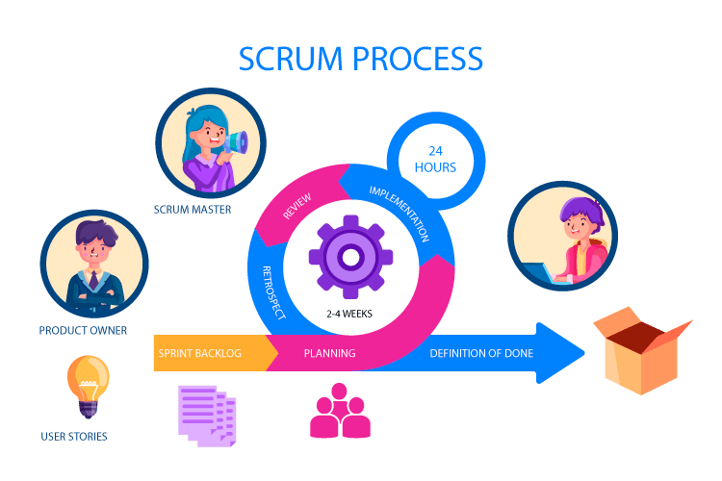

Les itérations, appelées "Sprints", ont été définies sur une base hebdomadaire, permettant ainsi de planifier, de développer et de livrer des fonctionnalités à court terme. Les réunions régulières, telles que la réunion de planification du Sprint, la réunion quotidienne de suivi (Daily Scrum), la revue de Sprint et la rétrospective, ont été organisées pour assurer la communication, l'alignement et l'amélioration continue du processus de développement. En appliquant les principes de Scrum, même en tant qu'étudiant travaillant seul sur ce projet, nous avons pu bénéficier de la transparence, de la flexibilité et de l'efficacité offertes par cette méthodologie. Cela nous a permis de progresser de manière itérative, de répondre aux besoins changeants et d'obtenir des résultats concrets tout au long du développement de l'application.

**1.5.3 CRISP-DM**

**CRISP-DM (Cross-Industry Standard Process for Data Mining)** est un modèle de processus standardisé largement utilisé dans le domaine de l'exploration de données et de l'analyse prédictive. Il fournit une approche structurée pour guider les équipes dans la réalisation de projets d'exploration de données, de la compréhension des besoins commerciaux à la mise en œuvre des solutions.

CRISP-DM se compose de six phases principales, qui sont les suivantes

**Compréhension du domaine** : Cette phase consiste à définir les objectifs commerciaux et les besoins en matière de données, ainsi qu'à comprendre le domaine d'application dans lequel le projet d'exploration de données est mené.

**Compréhension des données** : Ici, on rassemble les données nécessaires au projet, on les explore, on les nettoie et on les prépare pour l'analyse.

**Préparation des données** : Dans cette phase, les données sont transformées et préparées pour l'analyse ultérieure. Cela peut inclure des activités telles que la sélection des variables, la création de nouvelles caractéristiques, la normalisation des données, etc.

**Modélisation** : Cette phase implique le développement de modèles prédictifs ou descriptifs en utilisant différentes techniques d'exploration de données, telles que la régression, les arbres de décision, les réseaux neuronaux, etc.

**Évaluation** : Une fois que les modèles ont été construits, ils sont évalués en utilisant des critères appropriés. Cela peut inclure des mesures de précision, de rappel, de F-mesure, de matrice de confusion, etc. L'objectif est de sélectionner le modèle le plus performant.

**Déploiement** : Enfin, le modèle sélectionné est mis en œuvre dans l'environnement de production. Cela peut impliquer le développement d'applications logicielles, l'intégration dans les systèmes existants ou la création de rapports et de visualisations pour une utilisation pratique.

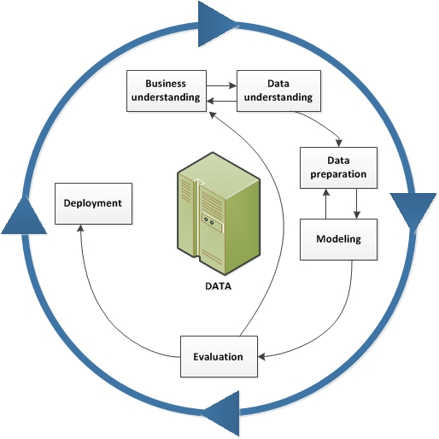

**1.5.4 Langage de modélisation UML**

Une dizaine d’années après le début de son utilisation dans le cadre de projets de développement orienté objet,UML[2] s’est imposé comme standard. Ce langage, dont le logo est présenté dans la figure 1.3, est né de la fusion de plusieurs méthodes existantes auparavant et est devenu désormais la référence en matière de modélisation objet.  
La modélisation objet consiste à créer une représentation informatique des éléments du monde réel auxquels on s’intéresse, sans se préoccuper de l’implémentation, ce qui signifie indépendamment d’un langage de programmation. Il s’agit donc de déterminer les objets présents et d’isoler leurs données et les fonctions qui les utilisent. Donc,après le choix de la méthodologie, on a opté UML comme un langage de modélisation qui est utilisé dans tous les projets logiciels comportant un ensemble des diagrammes, il permet de fournir une représentation informatique d’un ensemble d’objets et de problèmes standards du monde réel.

**1.4 Conclusion**

Ce chapitre introductif nous a permis de mettre notre projet dans son cadre général. En premier lieu, nous avons présenté l’organisme d’accueil. Par la suite nous avons passé à l’analyse détaillée de l’existant puis nous avons proposé notre solution tout en précisant les objectifs visés. Enfin nous avons présenté la méthodologie de conception adoptée pour le développement de notre système.  
Le chapitre suivant sera consacré à l’étude des besoins fonctionnels et non fonctionnels, la spécification du Backlog de produit et la préparation du planning de travail.

**2- Chapitre 2 : Analyse et spécifications des besoins**

**2.1 Introduction**

Ce chapitre présente la phase de départ de notre application. Tout d’abord, nous identifions les acteurs, puis, nous listons les besoins fonctionnels et non fonctionnels de notre système ainsi que le Backlog du produit. Enfin, nous clôturons ce chapitre par la planification des sprints et la modélisation globale.

**2.2 Analyse des besoins**

Dans cette section, nous allons présenter les utilisateurs de notre application tout en identifiant les besoins fonctionnels et non fonctionnels.

**2.2.1 Identifications des acteurs**

En génie logiciel, un acteur est toute entité qui définit le rôle d’un utilisateur ou un

autre système qui attend un ou plusieurs services offerts par une application.

Dans la suite, nous allons dénombrer les acteurs interagissant avec notre application :

* **Acteurs internes**

**Visiteur :** Le visiteur du store représente l'utilisateur final qui se connecte à la plateforme avec l'intention d'être un client potentiel. Son objectif principal est d'explorer les produits disponibles, d'interagir avec l'interface utilisateur et de recevoir des recommandations personnalisées en fonction de ses préférences. Le visiteur est encouragé à visiter la page des recommandations, à répondre à des questions simples et ainsi découvrir les deux produits qui correspondent le mieux à ses attentes.

* **Acteurs externes**

**Administrateur:** L'administrateur est responsable de la gestion et de la mise à jour de la base de produits sur la plateforme. Cela comprend l'ajout de nouveaux produits, la modification des descriptions, des images et des prix, ainsi que la suppression des produits obsolètes. L'administrateur doit s'assurer que la base de produits est à jour, précise et pertinente pour garantir des recommandations précises et de qualité aux visiteurs du store.

**Développeur:** Le développeur est chargé de la mise à jour et de l'amélioration de l'algorithme du système de recommandation. Son rôle consiste à analyser les données collectées auprès des visiteurs du store, à identifier des modèles et des tendances, et à mettre à jour l'algorithme pour fournir des recommandations plus précises et pertinentes. Le développeur travaille en étroite collaboration avec l'administrateur pour obtenir les données nécessaires à l'amélioration de l'algorithme. Il met également en place des tests et des évaluations pour mesurer l'efficacité de l'algorithme et effectue les ajustements nécessaires pour optimiser les performances.

**2.2.2 Besoins fonctionnels**

Cette partie décrit les exigences que le système doit satisfaire d’une

façon Informelle. Les fonctionnalités que nous proposons dans notre application

sont les suivantes :

* **Intégration des données provenant de Shopify**
* Le système doit être capable de récupérer les données des produits disponibles à partir de Shopify, y compris les descriptions, les images, les prix, etc.
* Il doit pouvoir synchroniser régulièrement les informations avec Shopify pour maintenir la base de produits à jour.
* **Gestion des questions pour analyser les préférences de l'utilisateur**
* Le système doit permettre la création et la gestion des questions posées aux utilisateurs pour comprendre leurs préférences.
* Le système doit être capable de stocker les réponses des utilisateurs pour les utiliser dans l'algorithme de recommandation.
* **Développement de l'algorithme de recommandation basé sur les réponses aux questions :**
* Le système doit mettre en place un algorithme qui analyse les réponses aux questions pour comprendre les préférences de l'utilisateur.
* Il doit utiliser ces informations pour générer des recommandations personnalisées, en mettant l'accent sur les produits correspondant aux préférences exprimées.
* **Affichage des recommandations personnalisées :**
* Le système doit fournir une interface utilisateur conviviale pour afficher les recommandations personnalisées aux utilisateurs.
* Les recommandations doivent être présentées de manière attrayante, avec des informations claires sur les produits recommandés et leur pertinence par rapport aux préférences de l'utilisateur.
* L'interface utilisateur doit permettre aux utilisateurs d'interagir avec les recommandations, par exemple en ajoutant des produits au panier ou en les sauvegardant pour une consultation ultérieure.
* **Évaluation et ajustement de l'algorithme de recommandation :**
* Le système doit inclure des mécanismes pour évaluer l'efficacité et la pertinence des recommandations fournies.
* Il doit permettre aux administrateurs ou aux développeurs d'analyser les résultats et d'apporter des ajustements à l'algorithme pour améliorer les performances.
* L'évaluation peut inclure des mesures telles que le taux de conversion, la satisfaction des utilisateurs ou d'autres indicateurs pertinents.

**2.2.3 Besoins non fonctionnels**

**Performance**

* Le système de recommandation doit être rapide et réactif, offrant des recommandations en temps réel pour une expérience utilisateur fluide.
* Le temps de chargement des pages et des recommandations ne doit pas dépasser quelques secondes pour éviter toute frustration de l'utilisateur.

**Scalabilité**

* Le système doit être capable de gérer un grand nombre d'utilisateurs simultanément, sans compromettre les performances.

**Sécurité**

* Le système doit garantir la confidentialité des données des utilisateurs, en mettant en place des mécanismes de protection des informations personnelles.

**Convivialité**

* L'interface utilisateur doit être conviviale et intuitive, permettant aux visiteurs du store de naviguer facilement et de comprendre les recommandations fournies.

**2.3 Backlog produit**

Le "Backlog de Produit" ou "Product Backlog" est un élément indispensable de tout projet. Il comporte l’ensemble des tâches ainsi que leurs priorités. c’est l’un des éléments fondamentaux de la méthodologie "SCRUM". Le tableau 2.1 présente le Backlog de produit relatif à notre projet.

| Feature ID | Feature | ID User Story | User Story | Priorité |
| --- | --- | --- | --- | --- |
| 1 | Collecte des données des produits |  | En tant qu'administrateur du système, je souhaite pouvoir collecter automatiquement les données des produits à partir de Shopify pour maintenir une base de produits à jour et fournir des recommandations précises. | Haute |
| 2 | Collecte des données d'utilisateurs | 2 | En tant qu'administrateur du système, je veux pouvoir configurer les champs de collecte de données utilisateur afin de recueillir les préférences des utilisateurs, ce qui permettra de personnaliser les recommandations basées sur leurs réponses aux questions. | Haute |
| 3 | Analyse des données collectées | 3 | En tant qu'administrateur du système, je veux pouvoir utiliser des techniques d'apprentissage automatique pour extraire des informations utiles à partir des données des utilisateurs, afin d'améliorer la précision des recommandations. | Haute |
| 4 | Développement de l'algorithme de recommandation | 4 | En tant que développeur, je veux concevoir et mettre en place un algorithme de recommandation qui utilise les données d'utilisateurs pour générer des recommandations personnalisées basées sur leurs préférences. | Haute |
| 5 | Conception de l'interface utilisateur | 5 | En tant que concepteur, je veux créer une interface utilisateur conviviale qui permet aux utilisateurs de visualiser et d'interagir facilement avec les recommandations personnalisées. | Haute |
| 6 | Test et amélioration | 6 | En tant que développeur, je veux prendre en compte les résultats des tests et les feedbacks des utilisateurs pour améliorer l'algorithme de recommandation, l'interface utilisateur et l'efficacité globale du système. | Moyenne |

**2.4 Planification des sprints**

Le terme "SPRINT" est conceptualisé par la méthode "SCRUM". Un sprint indique le cycle de développement au cours duquel vont s’enchaîner un ensemble de tâches qui peuvent durer entre deux et quatre semaines. La figure 2.1 présente la planification des "Releases" et des "Sprints" de notre projet.

| **Sprint ID** | **Release 1: Développement de l'algorithme de recommandation** | **Release 2:Développement de l'interface web** |
| --- | --- | --- |
| Sprint 1 | 1- Collecter les données des produits à partir du shopify  2- Nettoyer les données  3-Élaboration des spécifications de l'algorithme de recommandation.  4- Mise en place de l'infrastructure de collecte des données utilisateur. |  |
| Sprint 2 | 1- Implémentation de l'algorithme de recommandation initial basé sur les données collectées.  2- Intégration des mécanismes d'apprentissage automatique pour améliorer la précision des recommandations.  3- Tests unitaires de l'algorithme de recommandation. |  |
| Sprint 3 | -Optimisation de l'algorithme de recommandation en utilisant des ensembles de données de test.  -Amélioration de la performance et de l'efficacité de l'algorithme. |  |
| Sprint 4 |  | - Conception de l'interface utilisateur pour l'affichage des recommandations personnalisées.  -Mise en place de la structure de base de l'interface web. |
| Sprint 5 |  | -Implémentation des fonctionnalités d'affichage des recommandations sur l'interface web.  -Personnalisation de l'interface pour permettre aux utilisateurs de modifier leurs préférences(Réponses). |

**2.5 Analyse globale**

Les fonctionnalités évoquées dans la section précédente seront présentées dans la partie qui suit par un diagramme de cas d’utilisation global et un diagramme de classes global .Nous avons opté pour le langage de modélisation unifié UML. Cette illustration permettra de garantir une architecture d’information structurée pour notre projet.

**2.5.1 Diagramme de cas d’utilisation global**

Dans cette partie une spécification semi-formelle des besoins fonctionnels sera

présentée à travers un diagramme de cas d’utilisation global. Les différents cas

d’utilisations sont représentés par la figure ci-dessous.

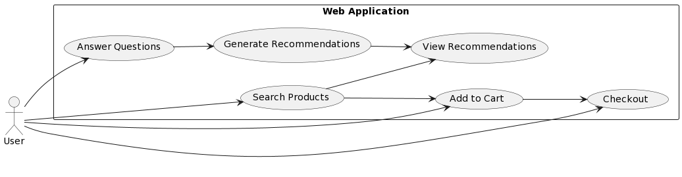

*Figure 1 Diagramme de cas d’utilisation globale*

**2.5.2 Diagramme de classe global (Old Work)**

Les diagrammes de classes sont l’un des diagrammes les plus utiles, car ils

décrivent la structure interne d’un système en modélisant ses classes, ses attributs

et les relations entre ses objets.

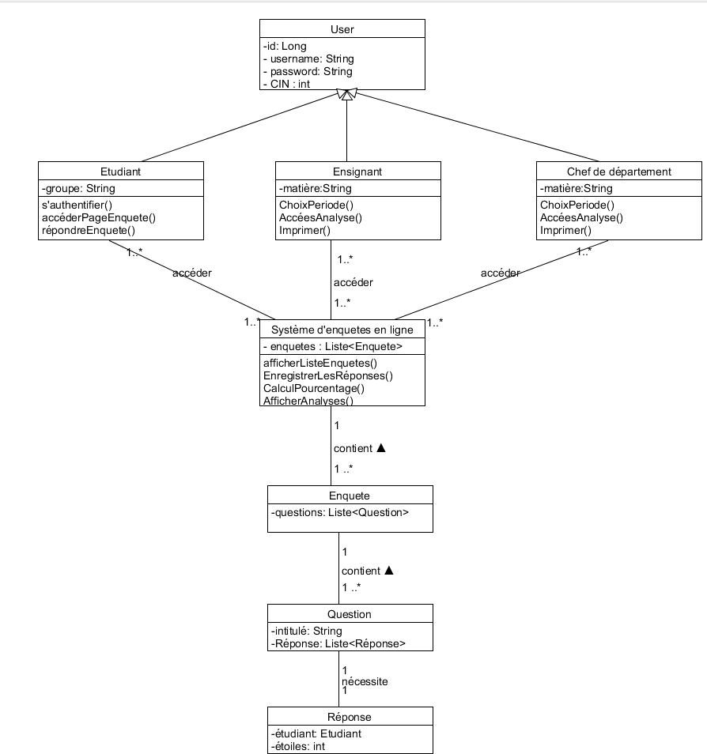

*Figure 2 Diagramme de classe globale*

**2.6 Conclusion**

Au cours de ce chapitre, nous avons décrit les fonctionnalités de base de notre projet afin d’avoir une vision plus claire sur son fonctionnement. Nous avons fourni une représentation d’un diagramme global de cas d’utilisation relatif aux acteurs réagissant avec le système et un diagramme de classes qui décrit les entités de notre application.

**3-Chapitre3 : Sprint 0 – Etude technique**

**3.1 Introduction**

Dans ce chapitre, nous allons présenter l’étude technique de projet où nous allons décrire l’environnement de travail, les choix techniques ainsi que les technologies utilisées pour mettre en place la conception optée pour ce projet et la phase d’élaboration de l’architecture de notre application.

**3.2 Environnement de développement et choix techniques**

Cette section présente la description de l’environnement matériel et logiciel que nous avons utilisé durant la réalisation de notre projet.

**3.2.1 Environnement matériel**

Notre projet est réalisé avec un PC MSI GF75 ayant les caractéristiques

techniques Présentées dans le tableau.

| ordinateur | Processeur | Mémoire | Disque dur |
| --- | --- | --- | --- |
| Lenovo ideapad 500 | **i5** | **6Go Ram** | 1. **TB** |

**3.2.2 Environnement logiciel**

Nousprésentons dans **cette section** pour les différentes technologies

et outils logiciels utilisés pour le développement de notre application

* **Outils et logiciels**

**Visual studio code** est un éditeur de code extensible développé par Microsoft pour Windows, Linux et mac OS. Les fonctionnalités incluent la prise en charge du débogage, la mise en évidence de la syntaxe et la gestion de versionning du code.

**MySQL** est un système de gestion de bases de données relationnelles SQL open source développé et supporté par Oracle.ll fait partie des logiciels de gestion de base de données les plus utilisés au monde.

**XAMPP** est un ensemble de logiciels permettant de mettre en place facilement un serveur Web et un serveur FTP. Il s’agit d’une distribution de logiciels libres (X Apache MySQL Perl PHP) offrant une bonne souplesse d’utilisation, réputée pour son installation simple et rapide. Ainsi, il est à la portée d’un grand nombre de personnes puisqu’il ne requiert pas de connaissances particulières et fonctionne, de plus, sur les systèmes d’exploitation les plus répandus.

**StarUML** est un logiciel de modélisation visuelle qui permet de créer des diagrammes et des modèles pour concevoir des systèmes logiciels. Il fournit des fonctionnalités pour représenter graphiquement les différents aspects d'un système, tels que les diagrammes de classes, les diagrammes de cas d'utilisation, les diagrammes de séquence, etc. StarUML est largement utilisé par les professionnels du développement de logiciels pour visualiser et organiser efficacement les différentes parties d'un projet.

**3.2.3 Environnement Technique**

Notre projet se décompose en deux parties : back-end et front-end. Dans cette

section nous allons mentionner nos choix techniques pour ces deux parties.

**3.2.3.1 Back end**

**Symfony** : Symfony est un framework qui représente un ensemble de composants (aussi appelés librairies) PHP autonomes qui peuvent être utilisés dans des projets web privé ou open source. Mais c’est également un puissant Framework PHP développé par une société française :SensioLabs. Il permet de réaliser des sites internet dynamiques de manière rapide, structurée, et avec un développement clair. Les développeurs peuvent travailler sur ce Framework très facilement, seuls ou en équipe, grâce à la facilité de prise en main**.**

**Doctrine :** est un ORM (couche d'abstraction à la base de données) pour PHP.  
Doctrine est l'ORM par défaut du framework Symfony (depuis la version 1.3 de ce framework). Cependant son utilisation dans le cadre d'un projet développé avec Symfony est optionnelle. De plus, il peut être utilisé avec de nombreux autres frameworks tels que Zend Framework, CodeIgniter, FLOW3 ou encore Lithium.

**SQL** (StructuredQueryLanguage, en français langage de requête structurée) : est un langage informatique normalisé servant à effectuer des opérations sur des bases de données relationnelles. La partie langage de manipulation de données de SQL permet de rechercher, d'ajouter, de modifier ou de supprimer des données dans les bases de données relationnelles.

**3.2.3.2 Front end**

**JavaScript :** Langage de script utilisé pour apporter des améliorations au HTML et rendre les pages web interactives et dynamiques.

**HTML :** Langage de balisage utilisé pour structurer et mettre en forme le contenu des pages web.

**CSS :** Langage utilisé pour styliser et mettre en forme les fichiers HTML ou XML.

**Bootstrap :** Collection d'outils et de composants HTML, CSS et JavaScript pour faciliter la conception de sites web réactifs.

**jQuery :** Bibliothèque JavaScript facilitant l'interaction avec le HTML, l'animation, l'AJAX et la manipulation du DOM.

**3.3 Architectures**

**3.3.1 Architecture physique**

L'architecture physique de notre projet repose sur une infrastructure serveur robuste et évolutive. Nous avons déployé des serveurs web dédiés pour héberger notre application d'enquêtes en ligne. Ces serveurs sont équipés de ressources matérielles optimisées pour assurer des performances élevées et une disponibilité continue de notre système. Nous avons également mis en place une base de données relationnelle pour stocker les données des enquêtes et assurer leur intégrité. L'architecture physique de notre projet garantit la fiabilité et la réactivité nécessaires pour répondre aux besoins de nos utilisateurs.

**3.3.2 Diagramme de déploiement**

Le diagramme de déploiement de notre projet présente la configuration physique de notre infrastructure de déploiement. Nous avons identifié les différents composants logiciels, tels que l'application d'enquêtes en ligne, la base de données et les serveurs web, ainsi que leurs emplacements physiques. Nous avons également représenté les connexions entre ces composants, indiquant ainsi les flux de données et les protocoles utilisés pour la communication. Le diagramme de déploiement permet de visualiser clairement l'architecture physique de notre système et aide à sa compréhension et à sa maintenance.

**3.3.3 Design pattern**

Nous avons utilisé plusieurs design patterns dans notre projet d'enquêtes en ligne pour garantir une conception logicielle efficace et modulaire. Nous avons adopté le modèle MVC (Modèle-Vue-Contrôleur) pour séparer la logique métier de la présentation et de l'interaction avec les utilisateurs. Ce modèle nous a permis de développer des fonctionnalités indépendantes et réutilisables, tout en améliorant la maintenabilité de notre code. De plus, nous avons utilisé le modèle Observateur pour gérer les événements et les notifications dans notre application, assurant ainsi une communication fluide entre les différents composants. Ces design patterns ont contribué à la cohérence, à la flexibilité et à la qualité de notre projet.

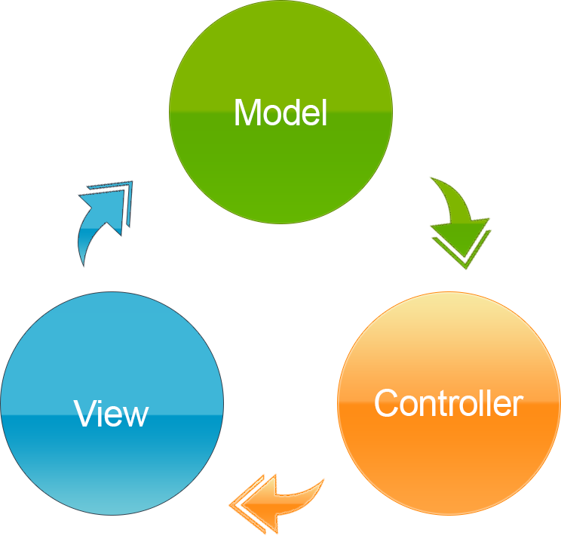

*Figure 3 modèle MVC*

**3.4 Interface Globale**

A la fin du sprint 0 nous avons développé notre page initiale du projet web, la figure ci-dessous illustre l’interface globale et l’interface a propos.

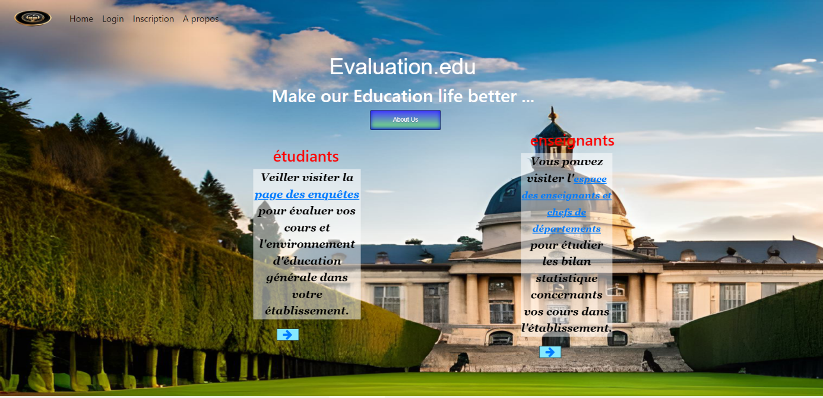

*Figure 4 Interface Globale*



*Figure 5 Interface A propos*

**3.5 Conclusion**

Dans ce chapitre nous avons commencé par la première phase de Scrum où nous avons défini l’environnement matériel et logiciel avec lequel nous avons conçu ce système ainsi que les choix techniques. Ensuite, nous avons présenté l’architecture physique. Enfin, nous avons détaillé le choix de l’architecture logique et physique adoptés dans la phase d’implémentation.  
Le chapitre suivant sera consacré pour la première Release de notre projet.

**4- Chapitre4 : Release 1 – Authentification et Espace Etudiant**

**4.1 Introduction**

Après avoir achevé les préparatifs précédents qui nous ont permis de bien identifier les axes principaux de notre projet, nous allons entamer la phase d’implémentation du système. Ce chapitre se concentre sur le traitement de notre premier release qui est composé d’un seul sprint ayant une période d’un mois et couvre l’analyse, la conception et la réalisation.

**4.2 Sprint1 – Authentification**

Le sprint "Inscription et authentification " a pour but l’inscription des utilisateurs, la visualisation des profils utilisateurs, l’acceptation des inscriptions par l’admin.

**4.2.1 backlog du sprint 1**

Chaque fois qu’un sprint démarre, une réunion de planification est organisée. De cette façon, chaque membre de l’équipe peut assumer le nombre de tâches qu’il peut accomplir à travers la création d’une liste des tâches à faire pendant le sprint. Le tableau ci-dessous présente les différentes tâches de chaque user story, qui vont faire l’objet du Backlog de ce sprint.

| **ID** | **User Story** | **Priorité** |
| --- | --- | --- |
| 1 | En tant qu'utilisateur, je souhaite pouvoir m'identifier sur la plateforme | Haute |
| 2 | En tant qu'utilisateur, je souhaite pouvoir créer un compte sur la plateforme | Moyenne |
| 3 | En tant qu'utilisateur, je souhaite que mes informations de connexion soient sécurisées | Moyenne |
| 4 | En tant qu'utilisateur, je souhaite rester connecté après avoir fermé et réouvert l'application | Basse |
| 5 | En tant qu'administrateur, je souhaite pouvoir gérer les comptes utilisateur | Basse |

**4.2.2 Diagramme de cas d’utilisation détaillé du sprint 1**

Dans cette section nous allons représenter par la figure 6 le diagramme de cas d’utilisation détaillé de ce sprint.

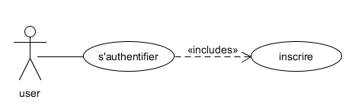

*Figure 6 Diagramme cas d'utilisation sprint 1*

**4.2.3 Description textuelle du sprint 1**

| **Clause** | **Description** |
| --- | --- |
| Sprint 1 - Authentification | Ce sprint est dédié à la réalisation de l'authentification sur la plateforme. L'objectif principal est de permettre aux utilisateurs de s'identifier de manière sécurisée. Les fonctionnalités incluent la création de compte, la gestion des informations de connexion et la fonctionnalité de rester connecté. L'accent sera mis sur l'expérience utilisateur et la sécurité des données. |

**4.2.4 Conception du sprint 1**

**4.2.4.1 diagramme de séquence sprint 1**

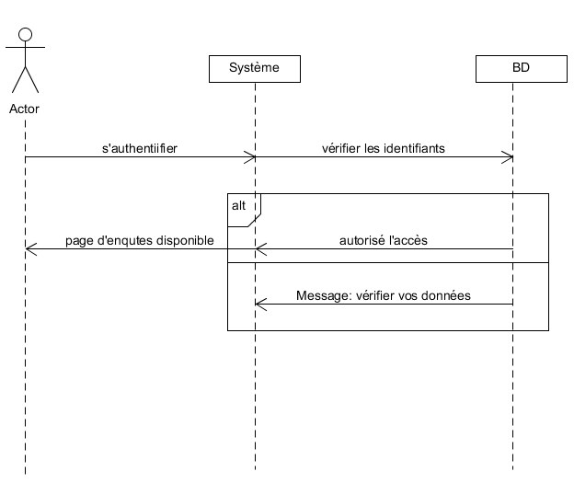

*Figure 7 Diagramme de séquence sprint 1*

**4.2.4.2 diagramme de classe sprint 1**

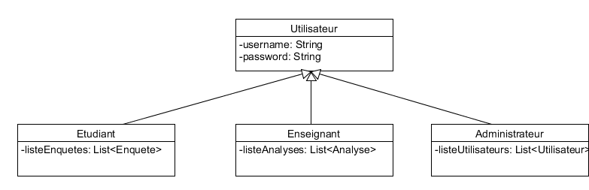

*Figure 8 Diagramme de classe sprint 1*

**4.2.5 Réalisation du sprint 1**

La figure ci-dessous illustre l’interface d’inscription

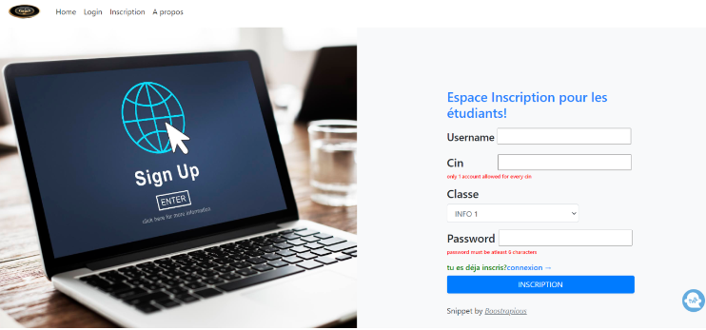

*Figure 9 Interface Inscription*

La figure ci-dessous illustre l’interface d’authentification

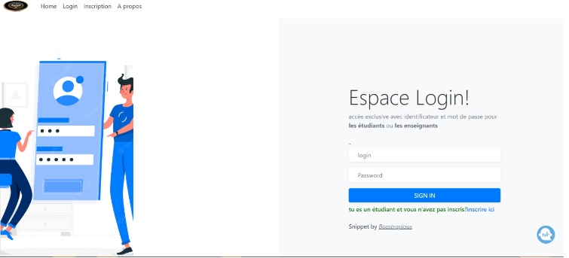

*Figure 10 Interface Login*

**4.3 Sprint2 – Interface étudiant**

Le sprint "Interfce étudiant " a pour but la collecte des réponses des étudiants sur les enquêtes à propos ses matières et enseignants

**4.3.1 backlog du sprint 2**

Chaque fois qu’un sprint démarre, une réunion de planification est organisée. De cette façon, chaque membre de l’équipe peut assumer le nombre de tâches qu’il peut accomplir à travers la création d’une liste des tâches à faire pendant le sprint. Le tableau ci-dessous présente les différentes tâches de chaque user story, qui vont faire l’objet du Backlog de ce sprint.

| **ID** | **User Story** | **Priorité** |
| --- | --- | --- |
| 1 | En tant qu'utilisateur, je souhaite voir la liste des matières disponibles | Haute |
| 2 | En tant qu'utilisateur, je souhaite pouvoir sélectionner une matière pour accéder aux enquêtes correspondantes | Haute |
| 3 | En tant qu'utilisateur, je souhaite pouvoir répondre aux questions des enquêtes en ligne | Moyenne |
| 4 | En tant que étudiant je veux authentifier pour accéder a mon espace étudiant | Moyenne |

**4.3.2 Diagramme de cas d’utilisation détaillé du sprint 2**

Dans cette section nous allons représenter par la figure 6.1 le diagramme de cas d’utilisation détaillé de ce sprint.

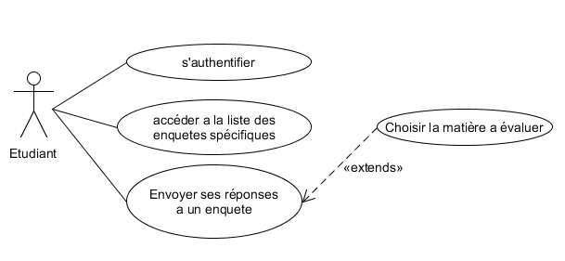

*Figure 11 Diagramme du cas d'utilisation sprint 2*

**4.3.3 Description textuelle du sprint 2**

| **Clause** | **Description** |
| --- | --- |
| Sprint 2 - Interface étudiant | Dans ce sprint, nous nous concentrerons sur la création de l'interface étudiant. Les utilisateurs pourront accéder aux enquêtes en ligne spécifiques à leurs matières. Ils pourront partager leur opinion, répondre aux questions et interagir avec l'environnement éducatif. L'objectif est de fournir une interface conviviale et intuitive pour les étudiants. |

**4.3.4 Conception du sprint 2**

**4.3.4.1 diagramme de séquence sprint 2**

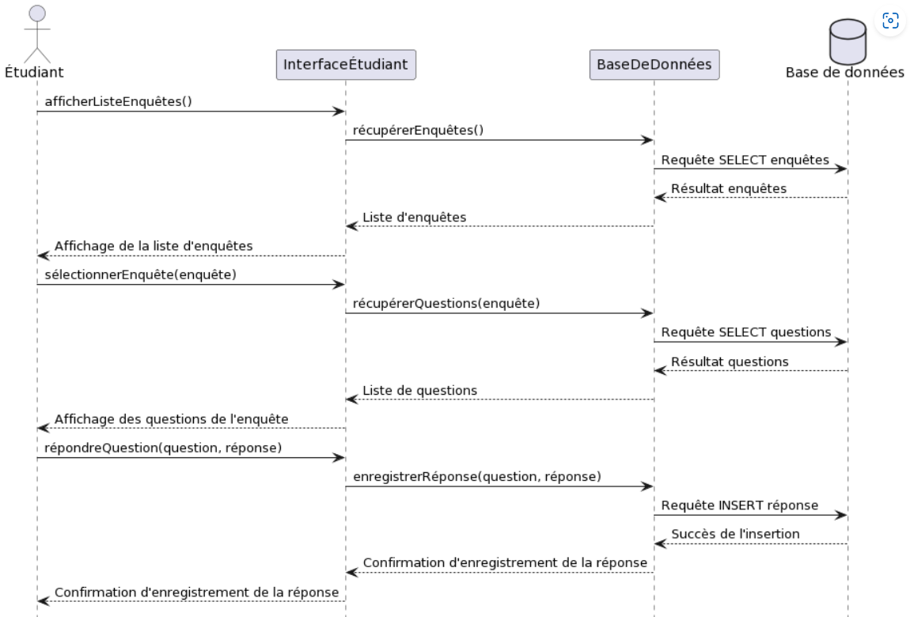

*Figure 12 Diagramme de séquence sprint 2*

**4.3.4.2 diagramme de classe sprint 2**

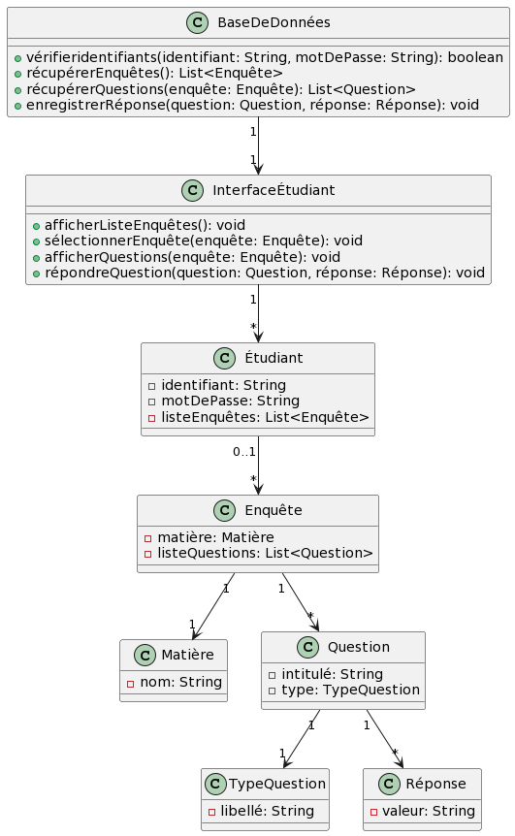

*Figure 13 Diagramme de classe sprint 2*

**4.3.5 Réalisation du sprint 2**

La figure ci-dessous illustre l’interface des enquetes disponibles

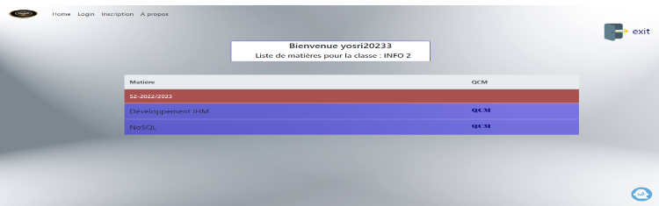

*Figure 14 Interface des enquêtes disponibles*

La figure ci-dessous illustre l’interface d’une enquete

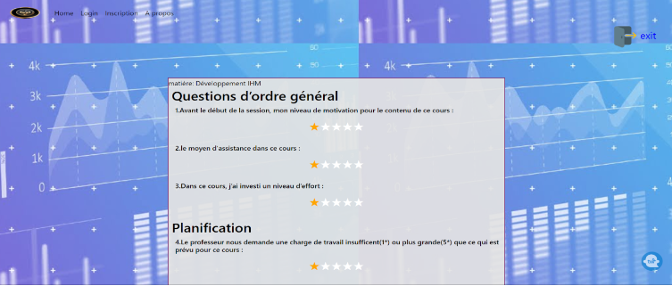

*Figure 15 Interface d’une enquête*

**4.4 Conclusion**

La Release 1 de notre projet "Enquêtes en ligne pour la qualité d'enseignements" est maintenant terminée. Au cours de cette phase, nous avons réussi à mettre en place les fonctionnalités clés nécessaires pour permettre aux utilisateurs de s'identifier sur la plateforme, ainsi que de participer aux enquêtes en ligne.

**5- Chapitre 5: Release 2 – Analyse des données et espace administrative**

**5.1 Introduction**

Après avoir achevé les préparatifs précédents qui nous ont permis de bien identifier les axes principaux de notre projet, nous allons entamer la phase d’implémentation du système. Ce chapitre se concentre sur le traitement de notre premier release qui est composé d’un seul sprint ayant une période d’un mois et couvre l’analyse, la conception et la réalisation.

**5.2 Sprint1 – Analyse des données**

Le sprint "Analyse des données " a pour but l’analyse des réponses collectées des étudiants.

**5.2.1 backlog du sprint 1**

Chaque fois qu’un sprint démarre, une réunion de planification est organisée. De cette façon, chaque membre de l’équipe peut assumer le nombre de tâches qu’il peut accomplir à travers la création d’une liste des tâches à faire pendant le sprint. Le tableau ci-dessous présente les différentes tâches de chaque user story, qui vont faire l’objet du Backlog de ce sprint.

| Moyenne | 1 | En tant qu'administrateur, je souhaite pouvoir créer des enquêtes et définir les questions qui seront posées aux utilisateurs. |
| --- | --- | --- |
| Moyenne | 2 | En tant qu'utilisateur, je souhaite pouvoir répondre aux enquêtes en ligne et partager mon opinion sur les cours et l'environnement éducatif. |
| Basse | 3 | En tant qu'administrateur, je souhaite pouvoir visualiser les résultats des enquêtes sous forme de graphiques et de statistiques. |
| Basse | 4 | En tant qu'administrateur, je souhaite pouvoir exporter les données d'enquêtes dans un format utilisable pour des analyses ultérieures. |

**5.2.2 Diagramme de cas d’utilisation détaillé du sprint 1**

Dans cette section nous allons représenter par la figure ci-dessous le diagramme de cas d’utilisation détaillé de ce sprint.

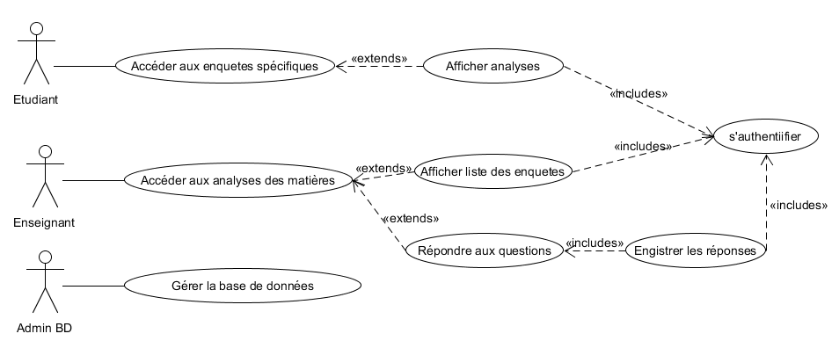

*Figure 16 Diagramme de cas d'utilisation sprint 3*

**5.2.3 Description textuelle du sprint 1**

| **Clause** | **Description** |
| --- | --- |
| Sprint 1 – analyse des données | Ce sprint se concentre sur la création d'enquêtes en ligne et la collecte des réponses des utilisateurs. Nous développerons les fonctionnalités permettant à l'administrateur de créer des enquêtes en définissant les questions à poser aux utilisateurs. Les utilisateurs auront la possibilité de répondre aux enquêtes et de partager leur opinion sur les cours et l'environnement éducatif. L'objectif est de recueillir des données pour une analyse ultérieure. De plus, nous travaillerons sur l'analyse des données collectées pour fournir des statistiques et des informations pertinentes à l'administrateur. |

**5.2.4 Conception du sprint 1**

**5.2.4.1 diagramme du séquence sprint 1**

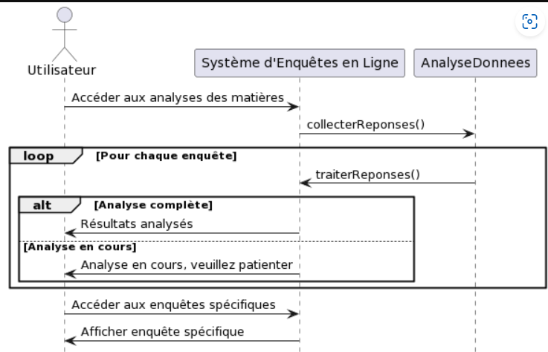

*Figure 17 Diagramme de séquence sprint 3*

**5.2.4.2 diagramme de classe sprint 1**

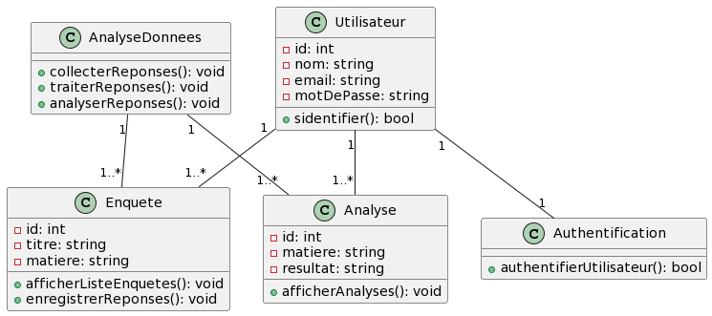

*Figure 18 Diagramme de classe sprint 3*

**5.2.5 Réalisation du sprint 1**

La figure ci-dessous illustre l’interface d’analyse

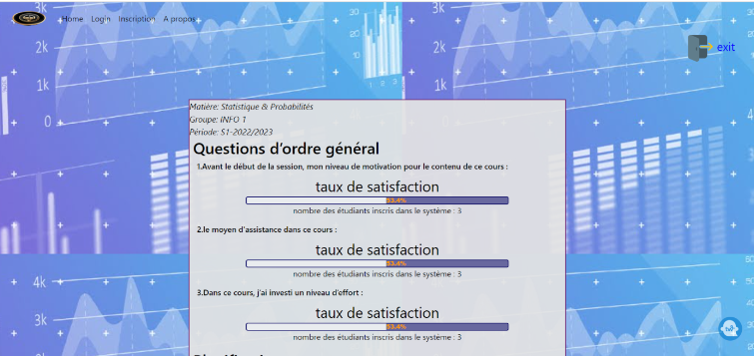

*Figure 19 Interface Analyse*

**5.3 Sprint2 – Interface administratif**

Le sprint "Interfce administratif " a pour but pour gérer l’accées des enseignants et chef de département a des analyses de ses matières concernées

**5.3.1 backlog du sprint 2**

Chaque fois qu’un sprint démarre, une réunion de planification est organisée. De cette façon, chaque membre de l’équipe peut assumer le nombre de tâches qu’il peut accomplir à travers la création d’une liste des tâches à faire pendant le sprint. Le tableau ci-dessous présente les différentes tâches de chaque user story, qui vont faire l’objet du Backlog de ce sprint.

| **Priorité** | **User Story** | **Description** |
| --- | --- | --- |
| Haute | 1 | En tant qu'administrateur, je souhaite pouvoir générer des rapports détaillés sur les résultats des enquêtes pour une analyse approfondie. |
| Haute | 2 | En tant qu'administrateur, je souhaite pouvoir filtrer les données d'enquêtes en fonction de différents critères pour une recherche plus précise. |
| Moyenne | 3 | En tant qu'administrateur, je souhaite pouvoir exporter les résultats des enquêtes dans des formats compatibles avec d'autres outils d'analyse de données. |

**5.3.2 Diagramme de cas d’utilisation détaillé du sprint 2**

Dans cette section nous allons représenter par la figure ci-dessous le diagramme de cas d’utilisation détaillé de ce sprint.

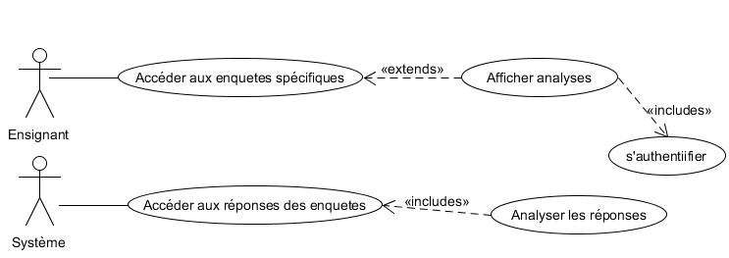

*Figure 20 Diagramme du cas d'utilisation sprint 4*

**5.3.3 Description textuelle du sprint 2**

| **Clause** | **Description** |
| --- | --- |
| Sprint 2 - Interface administratif | Dans ce sprint, nous nous concentrons sur la mise en place de l'espace administratif. Nous développerons les fonctionnalités permettant à l'administrateur de créer et gérer les comptes utilisateurs. Cela inclut la possibilité de créer, modifier et supprimer des comptes, ainsi que la gestion des informations associées à ces comptes. De plus, nous mettrons en place la gestion des droits d'accès des utilisateurs à différentes fonctionnalités de l'espace administratif. |

**5.3.4 Conception du sprint 2**

**5.3.4.1 diagramme de séquence sprint 2**

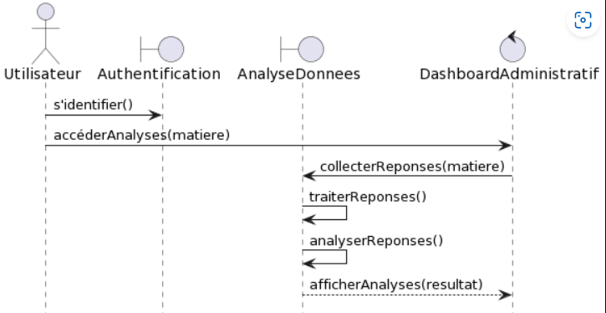

*Figure 21 Diagramme de séquence sprint 4*

**5.3.4.2 diagramme de classe sprint 2**

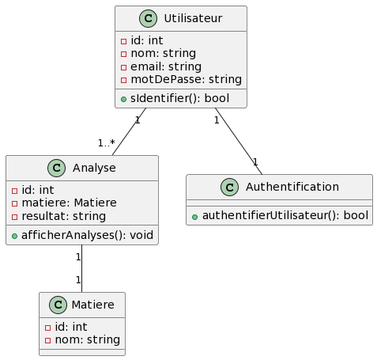

*Figure 22 daigramme de classe sprint 4*

**5.3.5 Réalisation du sprint 2**

La figure ci-dessous illustre l’interface 1 des administrateurs

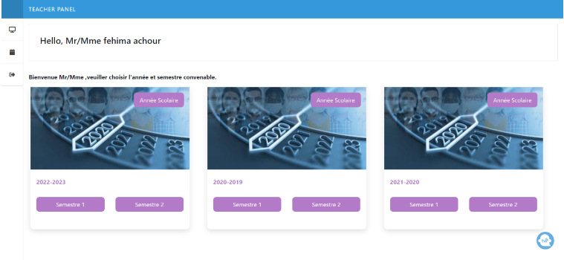

*Figure 23 Interface enseignant 1*

La figure ci-dessous illustre l’interface 2 des administrateurs

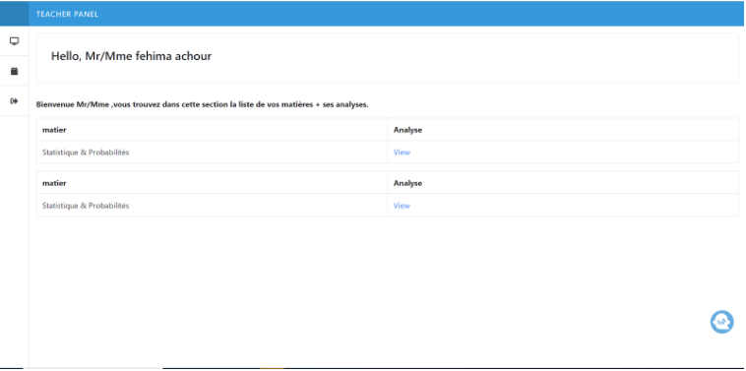

*Figure 24 Interface enseignant 2*

**5.4 Conclusion**

La release 2 a permis d'atteindre les objectifs fixés en matière d'analyse des données et de gestion administrative. L'application offre désormais un espace efficace et interactif pour l'administration, tout en permettant aux utilisateurs de partager leurs opinions et de contribuer à l'amélioration continue de la qualité de l'enseignement. Ce jalon constitue une étape cruciale vers la réalisation complète de notre projet "Enquêtes en ligne pour la qualité d'enseignements

**Conclusion génerale**

L’étude théorique à travers l’analyse des besoins des organismes et l’analyse des atouts que l’application doit fournir nous a permis de constater que les trois objectifs, organisationnel, technique et méthodologique sont vérifiés.

Bien que nous avons rencontré quelques difficultés au niveau de la recherche, la documentation et la spécification pour la réalisation de ce projet, cette  application nous a été bénéfique car elle nous a permis de bien nous familiariser à programmer en symfony et aussi bien d’affronté la vie professionnelle de notre domaine.

La réussite de ce site a nécessité :

* Une bonne gestion administrative pour les différents modules de l’application.
* Une bonne conception pour les différents cas d’utilisations de l’application.
* Une bonne organisation de sa conduite durant sa réalisation.

L’objectif général de cette application est évoluer notre environnement générale d’étude et améliorer la perception des cours par l’étudiant.

Ainsi, Cette projet Nous Aide a amélioré le score des universités tunisienne dans la liste mondiale

application web dédiée à la collecte de feedback des étudiants sur la qualité des enseignements

**Yosri ben salem**

**Résumé** : Le monde connait des progrès technologiques importants dans tous les secteurs, et grâce à l’informatique qui est l’étude des techniques de  traitements automatique de l’information. Elle joue un rôle important dans le développement d’institutions pour assurer son bon fonctionnement parmi les services les plus couramment on cite l’utilisation applications web rapide et a manipuler facile . Dans ce contexte s’oriente notre projet de fin d’études qui consiste à réaliser une application permet de amener des enquêtes et faire des analyses pour l’évolution de notre environnement d’éducation.

Pour réaliser notre application nous avons utilisés comme méthode de conception UML et langage de programmation de script Symfony, JQuery et MYSQL comme étant un SGBD de base de données.

**Mots clés**: Symfony , JQuery ,UML, MYSQL,Analyse des données

**Abstract:**The world is experiencing significant technological advances in all sectors, and thanks to computer science, which is the study of automatic data processing techniques. It plays an important role in the development of institutions to ensure its proper functioning among the most commonly cited services are the use of fast web applications and easy handling. In this context, our graduation project, which consists of making an application, allows us to carry out surveys and make analyses for the evolution of our educational environment.

To realize our application, we used as a UML design method and scripting programming language Symfony, JQuery and MYSQL as a database DBMS database.

**Key-words**: Symfony, JQuery, UML, MYSQL,Data Analyse

**BIBLIOGRAPHIE**

* **Sites Internet**
* <http://blog.wikimemoires.com/2011/04/developpement-du-modele-dynamique/>
* <http://wiip.fr/content/choisir-le-bon-interclassement-mysql-pour-utf-8>
* <https://symfony.com/doc/current/index.html>
* <https://www.youtube.com/watch?v=Gv7EUDzq2Z8&t=2323s>
* <https://www.youtube.com/watch?v=f7tdb30evUk>
* **Références**

**\* wikipedia :**

**[w1]:**https://fr.wikipedia.org/wiki/JavaScript

**[w2]:**https://fr.wikipedia.org/wiki/Hypertext_Markup_Language

**[w3]:**https://fr.wikipedia.org/wiki/Feuilles_de_style_en_cascade#:~:text=Les%20feuilles%20de%20style%20en,Wide%20Web%20Consortium%20(W3C).

**[w4]:**https://fr.wikipedia.org/wiki/Bootstrap_(framework)

**[w5]:**https://fr.wikipedia.org/wiki/Doctrine_(ORM)

**[w6]:**https://fr.wikipedia.org/wiki/Structured_Query_Language

**[w7]:**https://fr.wikipedia.org/wiki/XAMPP

**[w8]:**https://fr.wikipedia.org/wiki/Microsoft_Word

**\*autres :**

**(1):** <https://www.pure-illusion.com/lexique/definition-de-symfony>

**(2):** <https://www.jetbrains.com/fr-fr/phpstorm/features/>

**(3):** <https://canva.com>

**(4):** <https://drive.google.com>

**(5):** <https://atomrace.com/creer-un-repository-pour-doctrine/>

**(6):** <https://www.doctrine-project.org/projects/doctrine-migrations/en/3.0/reference/introduction.html>